SISTEM INFORMASI PRODUK BARANG DAN JASA KOPKARDO BERBASIS WEB
(STUDI KASUS: KOPERASI KARYAWAN DAN DOSEN STTA YOGYAKARTA)

Astika Ayuningtyas

Sekolah Tinggi Teknologi Adisutjipto Yogyakarta

Jalan Janti Komplek Lanud Adisutjipto, Blok R, Yogyakarta

astika@stta.ac.id

Abstrak

Sistem Informasi Produk Barang dan Jasa pada suatu koperasi bertujuan untuk meminimalisir biaya publikasi produk melalui media iklan, baik elektronik maupun cetak. Selain itu, sistem dapat membantu koperasi mengelola pemasaran produk serta memperluas jaringan pemasaran. Penelitian dilakukan di KOPKARDO (Koperasi Karyawan dan Dosen) STTA Yogyakarta. Sistem dibangun dengan teknologi web yang terdiri dari dua bagian, yaitu bagian server yang akan digunakan oleh admin koperasi untuk mengelola konten pada informasi produk yang dipasarkan dan bagian kedua pada sisi client sebagai pengguna yang mengakses informasi produk-produk koperasi. Berdasarkan teori yang ada dan data yang sudah didapatkan di lapangan, dalam penelitian ini menunjukkan bahwa sistem yang dibangun dapat membantu koperasi untuk mengelola serta memperkenalkan produknya, selain itu dapat membantu para anggota khususnya yang ingin membeli produk-produk yang disediakan oleh koperasi. Hasil uji fungsionalitas sistem menunjukkan bahwa sistem telah berjalan baik sebesar 89,47% pada sistem server (admin) dan 100% pada sistem client (pengguna).
Kata Kunci : Sistem Informasi, Web, Server, Client, KOPKARDO

Abstract

The products and services of the Cooperative's Product Information System are designed to reduce the cost of publishing products through electronic and print advertising media. In addition, the system can help the cooperative manage product marketing and expand the marketing network. The research was conducted at KOPKARDO (Cooperative Employee and Speaker) STTA Yogyakarta. The system is built with a two-part Web technology, namely the server part that will be used by the cooperative administrator to manage the content of the marketed product information and the second part on the client side as the user accessing the information of the cooperative. cooperative products. Based on the existing theory and the data already obtained in the field, this research indicates that the built system can help the cooperative to manage and introduce the product, in addition it can help particular members who want to buy products provided by the cooperative. . The results of the system functionality tests show that the system is working correctly for 89.47% on the server system (admin) and 100% on the client system (user).

Keywords: Information Systems, Web, Server, Client, KOPKARDO
- Pendahuluan
Perkembangan teknologi semakin vital perannya dalam hal pendistribusian informasi, salah satunya membangun sistem informasi untuk memasarkan produk-produk pada suatu koperasi. Sistem informasi berbasis web contohnya yang mudah diakses oleh pengguna melalui Browser. Adanya sistem ini diharapakan existing customer mudah mengenal dan mendapatkan informasi produk serta diharapkan adanya pertumbuhan konsumen baru dari sistem infromasi yang dibangun. Melihat era digital saat ini, arus komunikasi menjadi semakin mudah, cepat, dan murah dengan teknologi internet.
Selama ini bentuk pemasaran produk-produk yang dijual pada beberapa koperasi masih manual melalui brosur, katalog dan ada juga sekedar informasi dari mulut ke mulut. Hal tersebut yang melatar belakangi peneliti untuk meningkatkan pemasaran produk-produk yang dijual di koperasi, khususnya dalam penelitian ini peneliti mengambil contoh pada Koperasi Karyawan dan Dosen (KOPKARDO) yang dimiliki oleh Sekolah Tinggi Teknologi Adisutjipto (STTA) yang selama ini melalui katalog. Apabila terdapat produk-produk barang dan jasa yang baru harus mencetak lagi katalog, sehingga hal tersebut memboroskan pengeluaran dalam pemasarannya. Penerapan sistem informasi produk barang dan jasa ini berbasiskan web dengan dua bagian sistem yaitu sistem server untuk admin koperasi mengelola penambahan produk barang dan jasa sedangkan bagian satunya adalah client untuk anggota/konsumen melihat produk-produk barang dan jasa yang ada pada koperasi. Lingkup penelitian adalah pembuatan perangkat lunak untuk informasi produk barang dan jasa yang dijual oleh KOPKARDO STTA Yogyakarta berbasis web.
Beberapa pendekatan telah diajukan oleh para peneliti seperti pada [1][2] untuk membuat sistem pemasaran yang memudahkan pengguna berbasis teknologi web. Tujuan dari penelitian ini adalah meminimalkan biaya promosi produk pada koperasi dengan merancang dan membuat sistem informasi produk barang dan jasa di KOPKARDO memanfaatkan teknologi web.
.

- Metodologi Penelitian
Bagan alir pada Gambar 1 menjelaskan tentang metodologi penelitian yang dilakukan.
Mulai
Studi Pustaka
Pengumpulan Data
Pengolahan Data dan Perancangan Sistem
Implementasi Sistem
Uji coba Sistem
Selesai
Pembahasan
Kesimpulan

Gambar 1. Diagram Alir Metodologi Penelitian
Media promosi dan penyampaian informasi berbasis web dapat membantu dan mempermudah pendistribusian informasi, selain itu mengelola data-data di dalam sistem [1]. Selain itu, dengan memanfaatkan teknologi web sistem dapat efektif dan efisien karena dapat dengan cepat dan mudah dalam mendistribusikan informasi serta memudahkan pengelolaan [2].
Pemasaran dengan teknologi web terkadang dianggap luas dalam lingkup karena bisa mencakup pemasaran melalui e-mail dan media nirkabel. Pengelolaan data pelanggan digital dan manajemen sistem hubungan pelanggan secara elektronik juga sering dikelompokkan dalam pemasaran internet dengan teknologi web. Ada beberapa pertimbangan mengapa usaha mulai membidik pasar internet dengan berbasiskan teknologi web, antara lain [3]:
- Upaya untuk membidik pasar internet menggunakan iklan yang dapat di-update setiap waktu dengan biaya minimal dikarenakan iklan-iklan yang berbasiskan teknologi web selalu bisa tampil baru.
- Adanya pasar internet dapat menjangkau pembeli potensial dalam jumlah yang besar dengan pasar yang lebih luas jangkauannya.
- Biaya yang dikeluarkan cenderung relatif terjangkau dibandingkan dengan melalui media televisi, koran, atau radio.
- Teknologi web menawarkan fitur secara efisien menggunakan konvergensi teks, audio, grafik, dan animasi.
Sebuah situs web yang menarik harus memenuhi syarat dalam membangun sistem pemasaran berbasis web adalah desain yang menarik, tampilan yang memikat, sajian informasi yang lengkap, kenyamanan, dan kemudahan untuk diakses [4]. Pada rancangan infrastruktur Sistem Informasi Produk Barang dan Jasa KOPKARDO, data yang digunakan untuk sample di aplikasi diperoleh dari data katalog koperasi 2016 dan hasil wawancara dengan pengurus koperasi. Data tersebut akan dikelompokkan berdasarkan kategori dan jenis produk barang/jasa yang dijual, sehingga akan memudahkan dalam proses pendistribusian ke sistem database. Produk Barang/Jasa yang digunakan pada perancangan infrastruktur sistem informasi adalah produk peralatan rumah tangga, produk-produk lain yang sesuai permintaan kebutuhan melalui menu pemesanan yang tersedia pada sistem. Rancangan infrastruktur sistem dapat dilihat pada Gambar 1.
0
SISTEM INFORMASI PRODUK BARANG DAN JASA KOPKARDO BERBASIS WEB
Admin
- Registrasi
- Login Admin
Pengguna
- Registrasi sukses
- Menambah/meng-update data barang/jasa
Response Detail produk-produk brang/jasa KOPKARDO berdasarkan kategorinya
Request Informasi produk-produk barang/jasa KOPKARDO

.
0
SISTEM INFORMASI PRODUK BARANG DAN JASA KOPKARDO BERBASIS WEB
Admin
- Registrasi
- Login Admin
Pengguna
- Registrasi sukses
- Menambah/meng-update data barang/jasa
Response Detail produk-produk brang/jasa KOPKARDO berdasarkan kategorinya
Request Informasi produk-produk barang/jasa KOPKARDO

Gambar 1. Diagram Konteks SI Pemasaran Produk

Pada Gambar 1 terlihat pengguna sistem ini adalah admin dan pengguna, dimana admin adalah pengurus KOPKARDO yang terdaftar menjadi anggota untuk mengakses sistem dalam mengelola data-data produk. Sedangkan pengguna adalah konsumen yang mengakses informasi produk-produk barang/jasa yang dijual oleh KOPKARDO. Pada admin terlebih dahulu melakukan registrasi pada sistem dan untuk selanjutnya dapat melakukan proses tambah dan update data-data produk yang dijual. Pada pengguna dapat mengakses semua informasi produk yang di-input-kan oleh admin.
Pada perancangan struktur tabel akan menentukan struktur fisik database yang menunjukkan informasi elemen-elemen data yang menyatakan panjang elemen dan jenis datanya yang diolah pada sistem yang dibangun [5]. Rancangan database dapat dilihat pada Gambar 2.
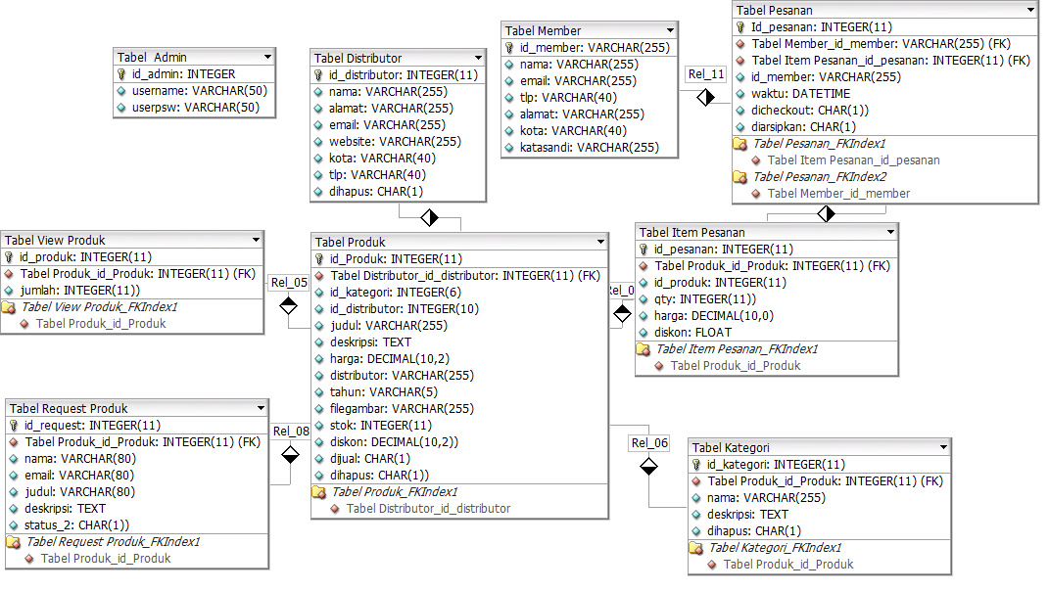
Gambar 2. Rancangan Database Sistem Informasi KOPKARDO

- Hasil dan Pembahasan
Pada tampilan antar muka sistem yang dibangun terdiri dari dua bagian yaitu sistem pada admin (lihat Gambar 3) dan sistem pada pengguna (lihat Gambar 4), sistem ini dibangun menggunakan bahasa pemrograman web (HTML dan PHP). Pengujian dilakukan pada area localhost melalui Browser dengan uji fungsionalitas pada setiap menu-menu yang terdapat pada kedua bagian sistem.
Gambar 3. Antar Muka Halaman Utama Sistem Pada Admin
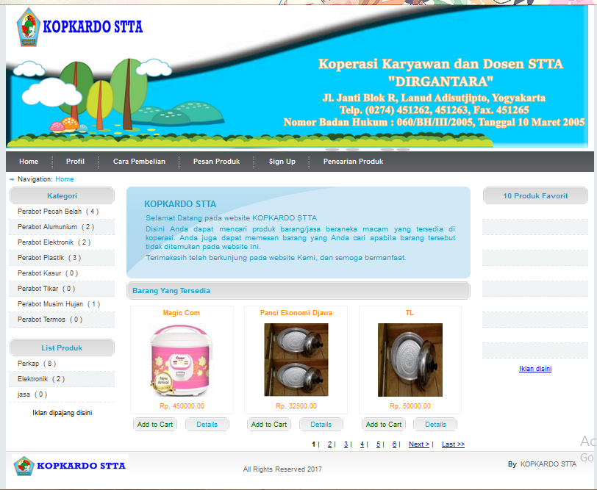

Gambar 4. Antar Muka Halaman Utama Sistem Pada Pengguna

Pengujian merupakan bagian yang penting dalam membangun sebuah sistem, hal tersebut dimaksudkan untuk menjamin kualitas dan mengetahui kekurangan yang ada pada sistem. Hasil pengujian pada fungsionalitas sistem yang dibangun baik di sisi admin dan pengguna dapat dilihat di Tabel 1 dan sistem untuk pengguna di Tabel 2.

Tabel 1. Uji Fungsionalitas Sistem Pada Admin
Modul | Sample Data | Expected Result | Result | Conclusion
Login | User:admin  Pass:admin | True | True | Success
 | User:adm123  Pass:admin | False | True | Success
Tambah Kategori | Nama: perabot mebel  Deskripsi: perabot mebel yang dijual seperti kursi, meja, almari, dll | True | True | Success
Pencarian Kategori | ID Kategori: 1 | True | True | Success
 | ID Kategori: 0 | False | True | Success
 | Nama Kategori: Plastik | True | True | Success
 | Nama Kategori: almari | False | True | Success
Tambah Member | Nama: Riani  Email: riani@stta.ac.id  Telpon:081215532040  Alamat: Pleret  Kota: Bantul  Password: 12345 | True | True | Success
View Member | - | True | True | Success

Tabel 1. Lanjutan
Modul | Sample Data | Expected Result | Result | Conclusion
Pencarian Member | ID Member: 3 | True | True | Success
 | ID Member: 0 | False | True | Success
 | Nama Member: riani | True | True | Success
 | Nama Member: anita | False | True | Success
 | Email Member: riani@stta.ac.id | True | True | Success
 | Email Member: anita@gmail.com | False | True | Success
 | Email Member: riani | False | True | Failed
 | Alamat: Pleret | True | True | Success
Tambah Produk | Pilih Kategori: Perabot Pecah Belah  Pilih jenis: Perkap  Judul Produk: Piring Sango  Harga: 120000  Tahun: 2017  Upload Gambar: Ya  Stok: 10 Diskon: 0  Status Dijual: Ya  Status Dihapus: Tidak  Deskripsi: Piring sango tidak bermotif warna putih, harga yang tertera adalah harga per lusinnya | True | True | Success
View Produk | Detail Produk: diKlik | True | True | Success
 | Aksi: Produk diupdate | True | True | Success
Pencarian Prosuk | ID Produk: 23 | True | True | Success
 | ID Produk: 0 | False | True | Success
 | Judul Produk: Magic Com | True | True | Success
 | Judul Produk: 3456 | False | True | Success
 | Nama Kategori: Alumunium | False | True | Failed
 | Nama Kategori: Perabot Plastik | True | False | Failed
View Request | - | True | True | Success
 | Edit Status: sudah | True | False | Failed
Pencarian Request | Nama Pemesan: herman | True | True | Success
 | Nama Pemesan: 5678 | False | True | Success
 | Judul Produk: Piring Sango | True | True | Success
 | Nama Pemesan: herman | True | True | Success
View Pesanan | - | True | True | Success
 | Akse: diklik | True | True | Success
Pencarian Pesanan | Judul Produk: TL | True | True | Success
 | Judul Produk: 05 | False | True | Success
 | Nama Member: Herdiansyah | True | True | Success
 | Nama Member: bu23 | False | Ttrue | Success

Tabel 2. Uji Fungsionalitas Sistem Pada Pengguna
Modul | Sub Modul | Action | Expected Result | Result | Conclusion
Home | Kategori | Klik | True | True | Success
 | List Produk | Klik | True | True | Success
 | Detail Produk | Klik | True | True | Success
 | Add to Cart | Klik | False | True | Success
 | Next Page | Klik | True | True | Success
 | Previous Page | Klik | True | True | Success
 | Produk Favorit | Klik | True | True | Success
Tabel 2. Lanjutan
Profil | - | Klik | True | True | Success
Cara Pembelian | - | Klik | True | True | Success
Pesan Produk | - | Save  Nama Anda: Astika  Email Anda: astika@gmail.com  Judul Produk: Rak sepatu kayu  Jenis Usaha: Mebel  Deskrispi: raknya yang punya tutupnya dan ada kacanya | True | True | Success
Sign Up | - | Save  Email Anda: astika@gmail.com  Password: 12345 | True | True | Success
Pencarian Produk | Nama Produk | Keranjang sampah | True | True | Success

Pengujian yang telah dilakukan merupakan semua proses yang ada di dalam sistem informasi produk barang/jasa di KOPKARDO baik pada bagian admin ataupun pengguna/konsumen. Setelah dilakukan pengujian fungsionalitas di kedua sistem dapat diambil kesimpulan bahwa aplikasi dapat digunakan dengan baik, namun demikian masih ada beberapa fungsi pada saat pengujian yang ditemukan failed yaitu pada sistem admin. Sehingga hasil pengujian fungsionalitas pada Tabel 1 belum dapat dikatakan sistem yang dibangun telah mencapai sempurna 100%. Secara keseluruhan hasil pengujian ditampilkan pada Grafik di Gambar 5 dan 6.

Gambar 5. Grafik Hasil Uji Fungsi Sistem Pada Admin

Gambar 6. Grafik Hasil Uji Fungsi Sistem Pada Pengguna

- Penutup
  - Kesimpulan
Berdasarkan hasil implementasi dan pembahasan hasil yang telah dilakukan dapat ditarik kesimpulan antara lain:
- Sistem yang dibangun mempermudah admin koperasi mengelola dan memasarkan produk-produk yang dijual secara optimal dengan hasil uji fungsionalitas sistemnya sebesar 89,47% ada bagian admin dan 100% pada bagian pengguna.
- Teknologi web mempermudah pengguna dan admin untuk mengakses informasi yang tersedia di sistem.
- Pada hasil pengujian masih didapatkan beberapa fungsi yang failed sebesar 10,53% di bagian sistem admin, dimana fungsionalitas masih bisa berjalan namun masih dapat menerima masukkan data yang tidak diharapkan sehingga menyebabkan data yang diuji kurang valid.

  - Saran
Saran untuk penelitian kedepannya berdasarkan hasil penelitian antara lain:
- Pada fungsi masukkan data perlu dilengkapi dengan beberapa proses validasi data untuk menjamin akurasi masukkan data sesuai fungsional yang diharapkan.
- Untuk mendukung kelanjutan Website ini diperlukan pemeliharaan setiap waktu sesuai dengan kebutuhan yang ada pada KOPKARDO seperti penambahan produk, perubahan harga produk, penambahan anggota dan lain sebagainya.
- Diharapkan ke depannya sistem ini dapat dikembangkan fungsinya untuk koperasi simpan pinjam di KOPKARDO STTA Yogyakarta.

Daftar Pustaka
- A F. A. Hamid, B. E. Purnama, and I. U. Wardati, “Sistem Informasi Penjualan Produk Unggulan Berbasis Website Pada Dinas Koperasi Perindustrian dan Perdagangan Kabupaten Pacitan,” IJNS - Indones. J. Netw. Secur., vol. 4, no. 3, 2018.
- H. Al-Rosyid, B. E. Purnama, and I. U. Wardati, “Sistem Informasi Penjualan Buku Berbasis Website Pada Toko Buku Standard Book Seller Pacitan,” IJNS - Indones. J. Netw. Secur., vol. 4, no. 3, Sep. 2013.
- J. H. Ellsworth and M. V. Ellsworth., 1997, Pemasaran di Internet. Terjemahan Yulianto, Grasindo, Jakarta
- Jogiyanto, H.M., 2005, Analisa dan Desain Sistem Informasi: Pendekatan
Terstruktur Teori dan Praktik Aplikasi Bisnis, ANDI, Yogyakarta
- J. Simarmata., 2006, Basis Data, Andi Offset, Yogyakarta

